МИНИСТЕРСТВО НАУКИ И ВЫСШЕГО ОБРАЗОВАНИЯ
РОССИЙСКОЙ ФЕДЕРАЦИИ

ФЕДЕРАЛЬНОЕ ГОСУДАРСТВЕННОЕ БЮДЖЕТНОЕ ОБРАЗОВАТЕЛЬНОЕ УЧРЕЖДЕНИЕ ВЫСШЕГО ОБРАЗОВАНИЯ
«РЯЗАНСКИЙ ГОСУДАРСТВЕННЫЙ РАДИОТЕХНИЧЕСКИЙ УНИВЕРСИТЕТ ИМЕНИ В.Ф. УТКИНА»

Кафедра «Экономика, менеджмент и организация производства»

МЕТОДИЧЕСКОЕ ОБЕСПЕЧЕНИЕ ДИСЦИПЛИНЫ

Б1.О.26 «ОСНОВЫ БЕРЕЖЛИВОГО ПРОИЗВОДСТВА»

Направление подготовки
38.03.01 Экономика

Направленность (профиль) подготовки
«Экономика предприятия»

Квалификация выпускника – бакалавр

Форма обучения – очно-заочная

Рязань 2020
- ПЛАНЫ ПРАКТИЧЕСКИХ ЗАНЯТИЙ

Практическое занятие 1: «Принципы производственной системы Тойота»

Цель: Познакомиться и систематизировать принципы производственной системы Тойота.
Форма работы: командная.
Ход работы:
№ | Вид работы | Время, мин
1 | Знакомство в виде презентации с принципами производственной системы Тойота  (TPS) | 20
2 | Учебная группа разбивается на команды численностью 4-5 человек. Каждой команде выдается бланк с перечнем принципов TP | 5
3 | Команда для каждого принципа записывает пословицы, поговорки, крылатые выражения, афоризмы, характеризующие данный принцип. Могут использоваться высказывания как положительно, так отрицательно влияющие на  производственную систему | 30
4 | Преподаватель на доске готовит таблицу, в которой ведется учет результатов команд. Объявляется принцип. По очереди каждая команда приводит свое выражение (повторяться нельзя). Высказывание при необходимости комментируется, обосновывается почему именно это высказывание  характеризует данный принцип | 30
Преподаватель подводит итоги. Выигрывает команда, которая набрала больше всего баллов.
Бланк с примерами заполнения:
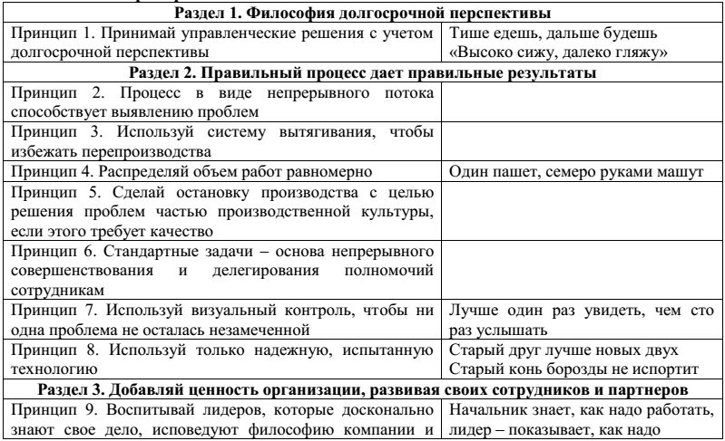
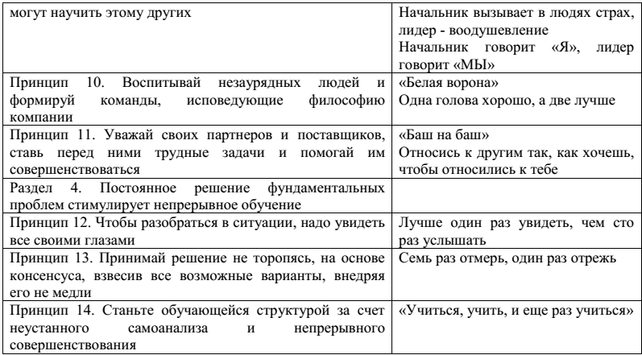

Практическое занятие 2: «Система 5С»

Цель: Познакомится с принципами системы 5С. Через практическую игру показать эффективность системы 5С по снижению потерь.
Форма работы: командная.
Ход работы:
- Знакомство с принципами 5С. Использование видео и презентации – 40 минут.
- Учебная группа делится на команды по 4-5 человек. Каждая команда получает конверт, в котором находятся карточки (см. таблицу ниже) и проверяет наличие всех необходимых карточек от 1 до 50 – 5 минут

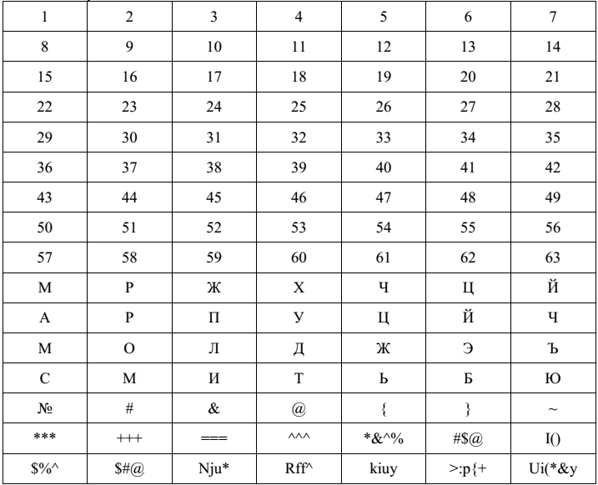
1 Для проверки наличия полного комплекта карточек, каждой группе предлагается выложить по порядку карточки от 1 до 50 – 5 минут.
2 Среди членов команды выбирается «Человек-секундомер», задача которого фиксировать время выполнения каждой итерации.
3 Перед командами ставится задача: за наименьшее количество времени необходимо выложить карточки с числами в следующем порядке:
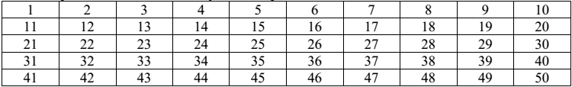
По команде педагога «Начали!» команды начинают раскладывать карточки, «человек- секундомер» запускает счет времени.
Первая итерация состоит из следующих процедур:
• Высыпаем карточки из конверта;
• Переворачиваем карточки тыльной стороной;
• Убираем лишние карточки;
• Раскладываем в нужном порядке оставшиеся карточки.
Данная работа выполняется в несколько итерации. После каждой итерации команда осуществляет анализ по следующей схеме:
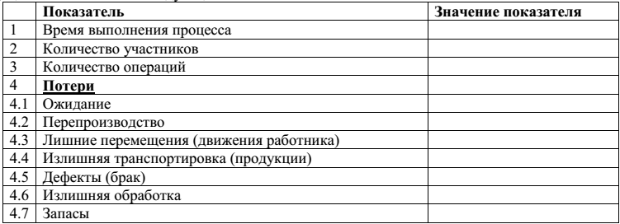
На следующей итерации команда может внести одно улучшение в процесс – избавиться от действия, которое относится к потерям. Например:
• Отказаться от лишних карточек (сортировка);
• Отказаться от высыпания карточек из конверта (исключение ненужных операций);
• Отказаться от процедуры переворачивания карточек (исключение ненужных операций) и т.п.
При этом команды могут использовать различные «приспособления», дополнительные формы для совершенствования процесса. Например:
• Изготавливают общую карту-шаблон для выкладки карточек;
• Изготавливают карту-шаблон для выкладки карточек по десяткам;
• Изготавливают мини-конверты для сортировки карточек и т.п.
Команды могут использовать еще один эффективный инструмент – распределение полномочий. Это может быть распределение операций между членами команды, либо распределение внутри команды кто с какими карточками работает.
Общую таблицу результатов (времени на выполнение задания, секунды) после каждой итерации заполняет педагог:
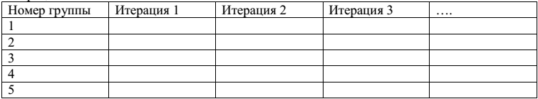
Для эффективного проведения занятия достаточно проведение 4-5 итераций. После рассчитывается эффективность внесенных изменений как отношение начального времени на выполнение задания (итерация 1) к времени, затраченному при выполнении последней итерации (итерация 5). Данный показатель характеризует во сколько раз повысилась результативность процесса.

Практическое занятие 3: «Статистические методы»

Цель: Познакомиться и научиться применять статистические методы анализа по исходным данным.
Форма работы: парно-индивидуальная.
Ход работы:
В начале занятия обучающиеся знакомятся с классическими методами статистического анализа и новыми методами анализа проблем. Затем выполняются задания:
Задание 1. Диаграмма Парето. Выяснить, какие дефекты в большей степени влияют на качество продукции.
Исходные данные:
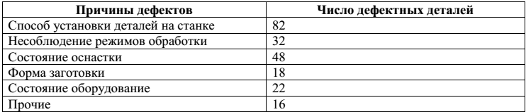
Бланк для вычислений и построения диаграммы Парето:
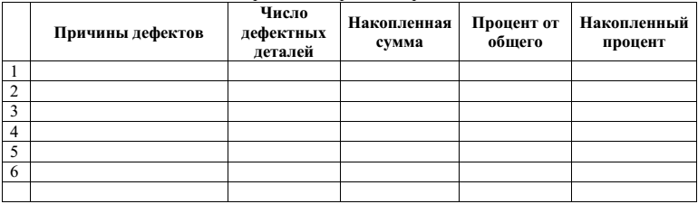
Задание 2. Диаграмма разброса. Выяснить существует ли зависимость между износом инструмента и диаметром отверстия. Если да, то установить тип зависимости.
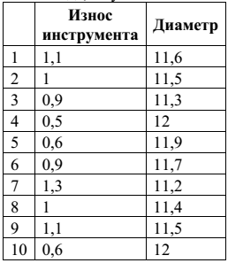 | 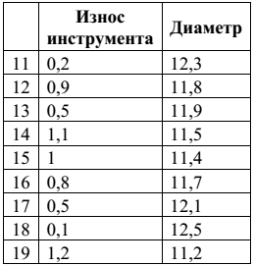

Задание 3. Стратификация. Провести анализ и выяснить какое из направлений в первую очередь должно быть подвержено детальному анализу.
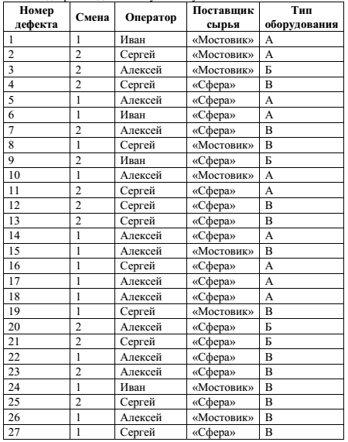
Задание 4. Контрольная карта. Выяснить стабильность процесса изготовления детали.
Верхнее допустимое значение 12,5, нижнее допустимое значение 11,5.
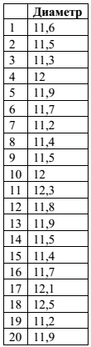
Задание 5. Диаграммы Исикавы. Построить причинно-следственную диаграмму для исследования проблемы «Отказ смонтированной системы в гарантийный период».
Список первопричинных факторов:
• Человек (персонал);
• Оборудование (машины);
• Материал;
• Технология (методы).
Перечень причин для построения диаграммы Исикавы:
• Классификация рабочего не соответствует требованиям;
• Сечение кабеля не соответствует потребляемой мощности;
• Использование автоматов не соответствует номиналам;
• Нарушение правильной последовательности контакта;
• Условия эксплуатации оборудования не соответствуют требованиям;
• Неправильное хранение арматуры;
• Ошибка в выборе инструмента.

Практическое занятие 4: «Разработка кайдзен-предложений»

Цель: Получить навык по выявлению, анализу проблем и разработке и оценке мероприятий по их решению.
Форма работы: групповая.
Ход работы:
1 Учебная группа делится на команды по 4-5 человек. В каждой команде определяется модератор, задача которого следить за временем и не позволять членам команды в ходе обсуждения уходить от поставленной цели.
2 Каждой команде выдается бланк-задание:

Карта проведения анализа проблемы
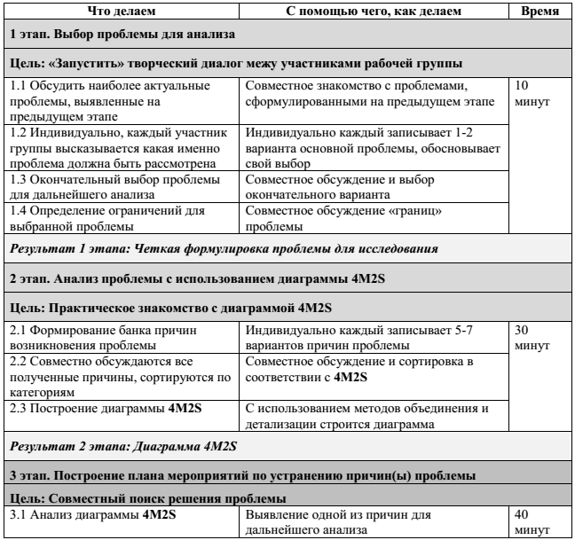
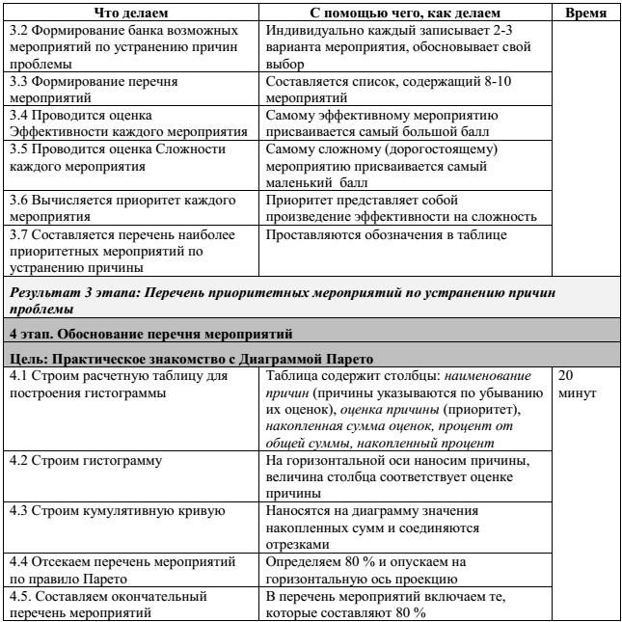
3 Каждая команда получает лист формата А3 (или А2) и на этом листе компактно и наглядно оформляет результаты своей работы. На презентационном плакате обязательно должны быть отражены:
• Проблема, которую анализировала команда;
• Анализ причин проблемы (метод 5 Почему и/или диаграмма Исикавы);
• Перечень мероприятий по устранению причин и оценка их эффективности (в виде оценочной таблицы);
• Выделение первоочередных мероприятий (диаграмма Парето);
• Вывод: кайдзен-предложение.
4 Каждая команда делает доклад, время доклада 5 минут.

Практическое занятие 5: «Моделирование производственных процессов: выталкивающая и вытягивающая системы, серийное и единичное производство изделий»

Цель: получить навык улучшения процесса с целью повышения его эффективности.
Ход работы:
Шаг 1. Среди группы выбираются следующие роли:
1 – Заказчик – 2 человека (один обязательно с секундомером); 2 – Склад готовой продукции – 1 человек;
3 – Отдел технического контроля (ОТК) – 1 человек; 4 – Склад комплектующих – 1 человек;
5 – Работники, участники производственной цепочке – 8 человек; 6 – Поставщик – 2 человека;
7 – Измеритель (обязательно наличие секундомера).
Шаг 2. Постановка задачи и объяснение роли каждого участника.
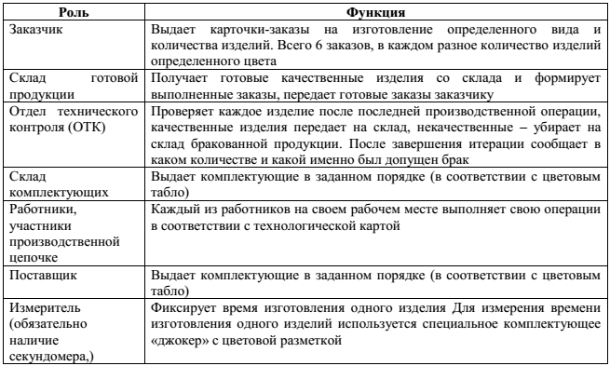

Оценка эффективности каждой итерации осуществляется путем заполнения таблицы:
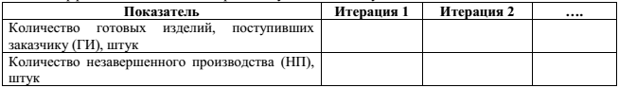

ГП – количество готовых изделий, поступивших заказчику за время итерации;
НП – незавершенное производство: к нему относятся комплектующие, которые поступили на производственные площадки и которые поставил поставщик, а также полуфабрикаты и брак;
Э – эффективность процесса рассчитывается как отношение готовых изделий (ГП) к количеству незавершенного производства (НП): Э = ГП / НП.
Шаг 3. Непосредственное осуществление итераций и их анализ. Внесение изменений в процесс изготовления продукции.
Ход моделирования процесса состоит из нескольких итераций.
Итерация 1. Выталкивающая система организации материального потока. Принцип работы организован следующим образом: есть единый склад комплектующих, с которого делаются поставки по одному комплектующему на каждую операцию. Места выполнения операций задаются не последовательно. Поставщик находится на значительном расстоянии от последней производственной операции.
Следующие итерации. Каждая последующая операция должна улучшать предыдущую.
Возможные улучшения:
• Приблизить поставщика;
• Вытроить операции в логической последовательности, исходя их технологических карт;
• Выстроить работу по принципу конвейера;
• Отказаться от единственного склада комплектующих, сделав небольшие склады комплектующих на каждом рабочем месте;
• Перейти от системы «выталкивания» к системе «вытягивания» за счет использования карточек Канбан;
• Перейти от хаотичного производства к производству мелкими партиями, а затем к производству единичных изделий (за счет использования карточек Канбан)
• На каждом рабочем месте отсортировать комплектующие;
• Определить необходимое количество комплектующих для выполнения заказа.
Ресурсное обеспечение тренинга:
• Конструктор Лего;
• Коробки для складов комплектующих (не менее 10 штук);
• Карточки – цветовые табло – 2 штуки (для склада комплектующих и ля поставщика);
• Карточки-роли: Заказчик, Склад готовой продукции, ОТК, Склад комплектующих, Поставщик.
• Карточки-рабочие места для участников технологической цепочки (9 штук);
• Карточки-канбан двусторонние (10 штук).

- РЕКОМЕНДАЦИИ ПО ПОДГОТОВКЕ ДОКЛАДОВ

Доклад – это краткое публичное устное изложение результатов индивидуальной учебно-исследовательской деятельности студента, представляет собой сообщение о сути вопроса или исследования применительно к заданной тематике. Доклады направлены на более глубокое самостоятельное изучение обучающимися лекционного материала или рассмотрения вопросов для дополнительного изучения. Данный метод обучения используется в учебном процессе при проведении практических занятий в форме семинаров. Его задачами являются:
- формирование навыков самостоятельной работы, работы с источниками литературы, их систематизация;
- развитие навыков логического мышления;
- углубление теоретических знаний по проблеме исследования;
- развитие навыков публичного выступления, умения уверенно использовать научной терминологией.
Доклад должен представлять аргументированное изложение определенной темы, быть структурирован (по главам, разделам, параграфам) и включать разделы: введение, основная часть, заключение. В ходе доклада должны быть сделаны ссылки на использованные источники. В зависимости от тематики доклада он может иметь мультимедийное сопровождение, в ходе доклада могут быть приведены иллюстрации, таблицы, схемы, макеты, документы и т. д.
Примерные темы докладов:
- Философия и принципы TPS. Кайдзен.
- Принцип бережливого производства точно вовремя (JIT).
- Принцип бережливого производства дзидока (автономизация).
- Инструмент бережливое производства 5S.
- Инструмент бережливого производства встроенное качество.
- Инструмент бережливого производства пока-ёкэ
- Инструмент бережливого производства всеобщий уход за оборудованием (TPM).
- Инструмент бережливого производства быстрая переналадка (SMED).
- Инструмент бережливого производства сглаживание производства (хейджунка).
- Инструмент бережливого производства пять 'почему' (Five Whys).
- Инструмент бережливое производства визуальный контроль (менеджмент).
- Канбан и супермаркеты. Типы «канбан».

